Отчет по лабораторной работе №5

Операционные системы

Намруев Максим Саналович

Содержание

# 1 Цель работы

Настройка рабочей среды.

# 2 Задание

1. Менеджер паролей pass
2. Управление файлами конфигурации
3. Дополнительное программное обеспечение

# 3 Выполнение лабораторной работы

Устанавливаю pass на fedora(рис. 1).

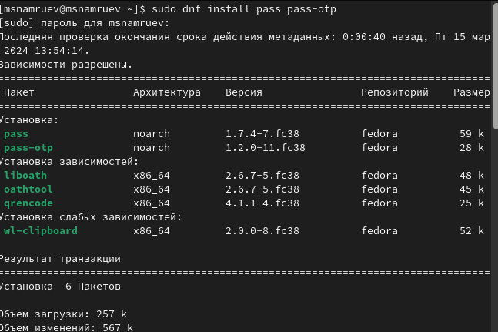

Рис. 1: Установка pass

Устанавливаю gopass.(рис. 2).

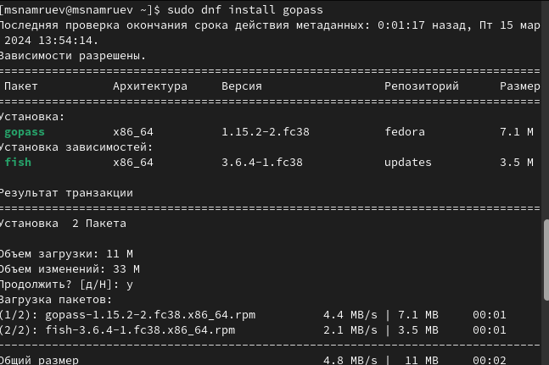

Рис. 2: Установка gopass

Инициализирую хранилище.(рис. 3).

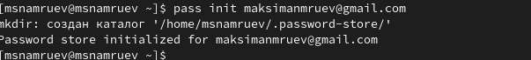

Рис. 3: Инициализация хранилища

Создаю структуру git.(рис. 4).

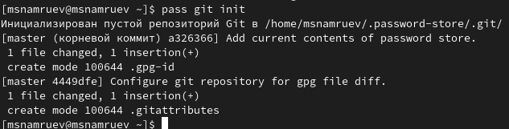

Рис. 4: Создание структуры git

Для синхронизации хранилища выполняю следующие команды.(рис. 5).

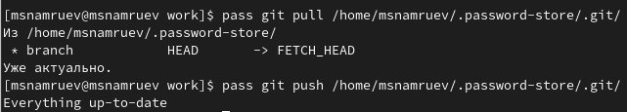

Рис. 5: Синхронизация хранилища

Делаю изменения непосредственно на файловой системе.(рис. 6).

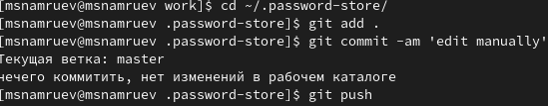

Рис. 6: Изменения

Проверю статус модной командой.(рис. 7).

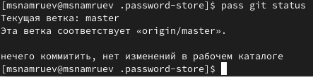

Рис. 7: Проверка статуса

Устанавливаю расширение на firefox.(рис. 8).

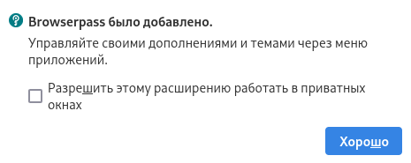

Рис. 8: Установка расширения

Устанавливаю интерфейс native messaging.(рис. 9).

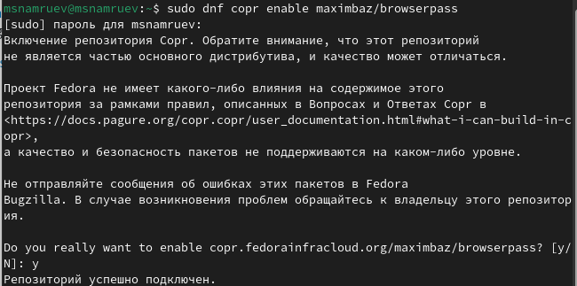

Рис. 9: Установка интерфейса

Добавляю новый пароль .(рис. 10).

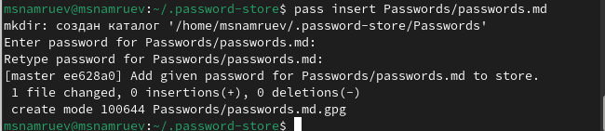

Рис. 10: Добавление нового пароля

Заменяю существующий пароль.(рис. 11).

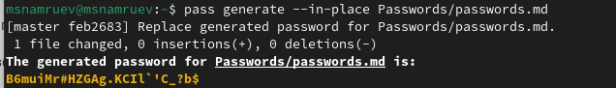

Рис. 11: Замена пароля

Устанавлюваю доп. программное обеспечение.(рис. 12).

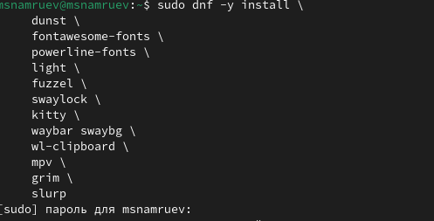

Рис. 12: Установка программного обеспечения

Устанавливаю бинарный файл .(рис. **¿fig:013?**).

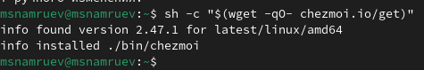

Рис. 13: Установка бинарного файла

Создаю свой репозиторий на основе шаблона.(рис. [-fig. 14).

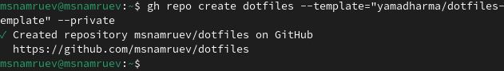

Рис. 14: Создание репозитория

Инициализирую chezmoi с моим репозиторием dotfiles.(рис. 15).

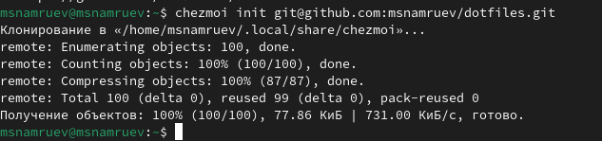

Рис. 15: инициализация chezmoi

Проверяю какие изменения внесет chezmoi в домашний каталог.(рис. 16).

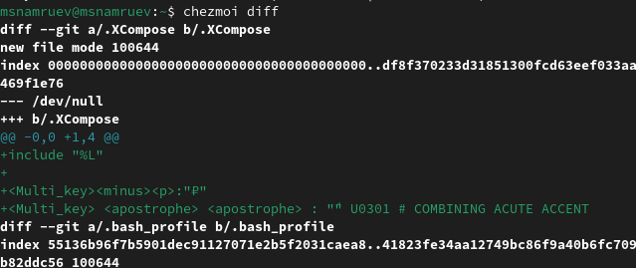

Рис. 16: Проверка изменений

Так как меня истраивают изменения запускаю chezmoi apply -v.(рис. 17).

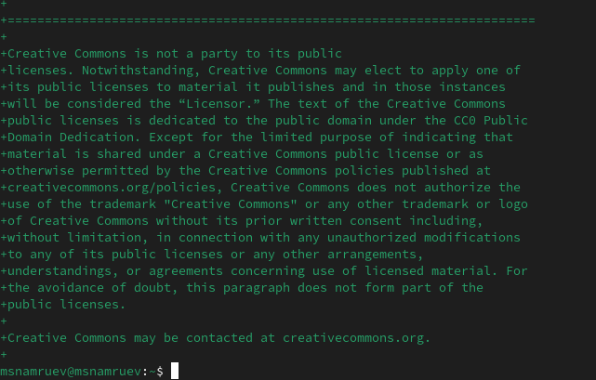

Рис. 17: Запуск

Извлекаю изменения из репозитория.(рис. 18).

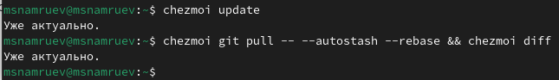

Рис. 18: Извлечение изменений

# 4 Выводы

После выполнения данной работы я настроил рабочую среду